

《数据库系统原理》

上机作业成绩构成

评分项 | 分值 | 评分依据 | 得分
上机作业文档 | 60 | 考察作业的完整性  考察代码的规范性
现场问答 | 40 | 考察上机作业是否独立完成
总分

上机作业评分标准

上机作业占课程总分20%，共20分。共考察两项内容：上机作业文档和现场问答。其中上机作业文档占60%（12分），现场问答占40%（8分）。
上机作业文档主要考察代码的完整性和代码的规范性，其中：
- 代码完整性：上机作业是否完整，是否正确（8分）
- 代码规范性：是否在关键代码添加注释，格式是否统一标准（4分）
现场问答参考上机作业文档和大作业.sql文件，通过随机问答的方式，主要考察上机作业是否独立完成。（未返校学生的现场问答环节通过在线问答考核）。
（8分）

实验二 SQL练习1

三、实验内容
1．利用Enterprise Manager，新建一个数据库，命名为zyxt，并满足题给要求
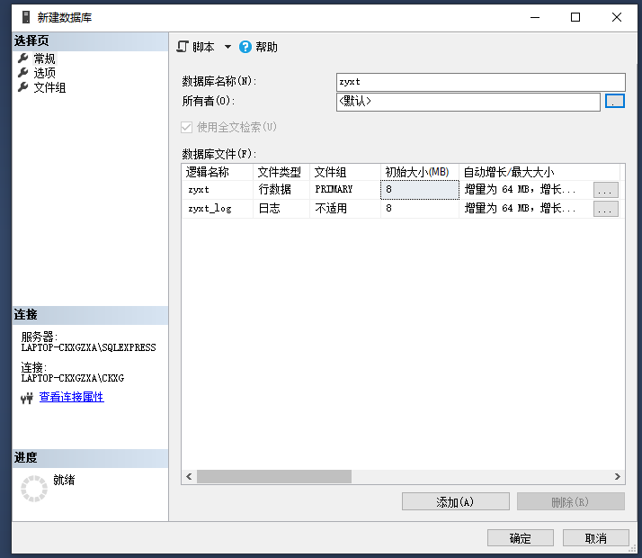
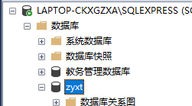
如图,可见数据库创建成功
2．根据以上要求，在Query Analyzer中用建表语句定义所需的数据表。
SQL代码:
CREATE TABLE 单位代码表 (
单位代码 CHAR ( 10 ),
单位名称 CHAR ( 20 )
);

CREATE TABLE 油水井表 (
井号 CHAR ( 4 ),
井别 CHAR ( 10 ),
单位代码 CHAR ( 10 ),
);

CREATE TABLE 施工单位表 (
施工单位名称 CHAR ( 20 )
);

CREATE TABLE 物码表 (
物码 CHAR ( 6 ),
名称规格 CHAR ( 10 ),
计量单位 CHAR ( 5 )
);

CREATE TABLE 作业项目表 (
单据号 CHAR ( 20 ),
预算单位 CHAR ( 10 ),
井号 CHAR ( 4 ),
预算金额 MONEY,
预算人 CHAR ( 10 ),
预算日期 DATE,
开工日期 DATE,
完工日期 DATE,
施工单位 CHAR ( 20 ),
施工内容 CHAR( 6 ),
材料费 MONEY,
人工费 MONEY,
设备费 MONEY,
其它费用 MONEY,
结算金额 MONEY,
结算人 CHAR(10),
结算日期 DATE,
入账金额 MONEY,
入账人 CHAR(10),
入账日期 DATE,
);

CREATE TABLE 材料消耗明细表 (
单据号 CHAR( 20 ),
物码 CHAR ( 6 ),
消耗数量 INT,
单价 MONEY
);

运行代码后结果:
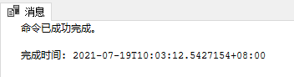
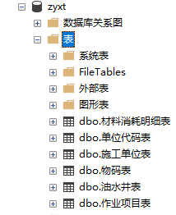
可见, 6个数据表已经成功创建
3-5．在Query Analyzer中用数据插入语句录入以下数据：
SQL代码:
INSERT INTO 单位代码表 (单位代码, 单位名称) VALUES ('1122', '采油厂');
INSERT INTO 单位代码表 (单位代码, 单位名称) VALUES ('112201', '采油一矿');
INSERT INTO 单位代码表 (单位代码, 单位名称) VALUES ('112202', '采油二矿');
INSERT INTO 单位代码表 (单位代码, 单位名称) VALUES ('112201001', '采油一矿一队');
INSERT INTO 单位代码表 (单位代码, 单位名称) VALUES ('112201002', '采油一矿二队');
INSERT INTO 单位代码表 (单位代码, 单位名称) VALUES ('112201003', '采油一矿三队');
INSERT INTO 单位代码表 (单位代码, 单位名称) VALUES ('112202001', '采油二矿一队');
INSERT INTO 单位代码表 (单位代码, 单位名称) VALUES ('112202002', '采油二矿二队');

INSERT INTO 油水井表 (井号,井别,单位代码) VALUES ('y001','油井','112201001');
INSERT INTO 油水井表 (井号,井别,单位代码) VALUES ('y002','油井','112201001');
INSERT INTO 油水井表 (井号,井别,单位代码) VALUES ('y003','油井','112201002');
INSERT INTO 油水井表 (井号,井别,单位代码) VALUES ('s001','水井','112201002');
INSERT INTO 油水井表 (井号,井别,单位代码) VALUES ('y004','油井','112201003');
INSERT INTO 油水井表 (井号,井别,单位代码) VALUES ('s002','水井','112202001');
INSERT INTO 油水井表 (井号,井别,单位代码) VALUES ('s003','水井','112202001');
INSERT INTO 油水井表 (井号,井别,单位代码) VALUES ('y005','油井','112202002');

INSERT INTO 施工单位表(施工单位名称) VALUES ('作业公司作业一队');
INSERT INTO 施工单位表(施工单位名称) VALUES ('作业公司作业二队');
INSERT INTO 施工单位表(施工单位名称) VALUES ('作业公司作业三队');

INSERT INTO 物码表(物码, 名称规格,计量单位) VALUES('wm001','材料一','吨');
INSERT INTO 物码表(物码, 名称规格,计量单位) VALUES('wm002','材料二','米');
INSERT INTO 物码表(物码, 名称规格,计量单位) VALUES('wm003','材料三','桶');
INSERT INTO 物码表(物码, 名称规格,计量单位) VALUES('wm004','材料四','袋');

INSERT INTO 作业项目表(单据号, 预算单位, 井号, 预算金额, 预算人, 预算日期, 开工日期, 完工日期, 施工单位, 施工内容, 材料费, 人工费, 设备费, 其它费用, 结算金额, 结算人, 结算日期,入账金额, 入账人, 入账日期) VALUES('zy2018001','112201001','y001', 10000.00, '张三', '2018-5-1', '2018-5-4', '2018-5-25', '作业公司作业一队', '堵漏',7000.00, 2500.00, 1000.00, 1400.00, 11900.00, '李四', '2018-5-26', 11900.00, '王五', '2018-5-28');
INSERT INTO 材料消耗明细表( 单据号, 物码, 消耗数量, 单价 ) VALUES( 'zy2018001', 'wm001', 200, 10.00 );
INSERT INTO 材料消耗明细表( 单据号, 物码, 消耗数量, 单价 ) VALUES( 'zy2018001', 'wm002', 200, 10.00 );
INSERT INTO 材料消耗明细表( 单据号, 物码, 消耗数量, 单价 ) VALUES( 'zy2018001', 'wm003', 200, 10.00 );
INSERT INTO 材料消耗明细表( 单据号, 物码, 消耗数量, 单价 ) VALUES( 'zy2018001', 'wm004', 100, 10.00 );
INSERT INTO 作业项目表(单据号, 预算单位, 井号, 预算金额, 预算人, 预算日期, 开工日期, 完工日期, 施工单位, 施工内容, 材料费, 人工费, 设备费, 其它费用, 结算金额, 结算人, 结算日期,入账金额, 入账人, 入账日期) VALUES('zy2018002','112201002','y003', 11000.00, '张三', '2018-5-1', '2018-5-4', '2018-5-23', '作业公司作业二队', '检泵',6000.00, 1500.00, 1000.00, 2400.00, 10900.00, '李四', '2018-5-26', 10900.00, '王五', '2018-5-28');
INSERT INTO 材料消耗明细表( 单据号, 物码, 消耗数量, 单价 ) VALUES( 'zy2018002', 'wm001', 200, 10.00 );
INSERT INTO 材料消耗明细表( 单据号, 物码, 消耗数量, 单价 ) VALUES( 'zy2018002', 'wm002', 200, 10.00 );
INSERT INTO 材料消耗明细表( 单据号, 物码, 消耗数量, 单价 ) VALUES( 'zy2018002', 'wm003', 200, 10.00 );
INSERT INTO 作业项目表(单据号, 预算单位, 井号, 预算金额, 预算人, 预算日期, 开工日期, 完工日期, 施工单位, 施工内容, 材料费, 人工费, 设备费, 其它费用, 结算金额, 结算人, 结算日期,入账金额, 入账人, 入账日期) VALUES('zy2018003','112201002','s001', 10500.00, '张三', '2018-5-1', '2018-5-6', '2018-5-23', '作业公司作业二队', '调剖',6500.00, 2000.00, 500.00, 1400.00, 10400.00, '李四', '2018-5-26', 10400.00, '王五', '2018-5-28');
INSERT INTO 材料消耗明细表( 单据号, 物码, 消耗数量, 单价 ) VALUES( 'zy2018003', 'wm001', 200, 10.00 );
INSERT INTO 材料消耗明细表( 单据号, 物码, 消耗数量, 单价 ) VALUES( 'zy2018003', 'wm002', 200, 10.00 );
INSERT INTO 材料消耗明细表( 单据号, 物码, 消耗数量, 单价 ) VALUES( 'zy2018003', 'wm003', 250, 10.00 );
INSERT INTO 作业项目表(单据号, 预算单位, 井号, 预算金额, 预算人, 预算日期, 开工日期, 完工日期, 施工单位, 施工内容, 材料费, 人工费, 设备费, 其它费用, 结算金额, 结算人, 结算日期,入账金额, 入账人, 入账日期) VALUES('zy2018004','112202001','s002', 12000.00, '张三', '2018-5-1', '2018-5-4', '2018-5-24', '作业公司作业三队', '解堵',6000.00, 2000.00, 1000.00, 1600.00, 10600.00, '李四', '2018-5-26', 10600.00, '赵六', '2018-5-28');
INSERT INTO 材料消耗明细表( 单据号, 物码, 消耗数量, 单价 ) VALUES( 'zy2018004', 'wm001', 200, 10.00 );
INSERT INTO 材料消耗明细表( 单据号, 物码, 消耗数量, 单价 ) VALUES( 'zy2018004', 'wm002', 200, 10.00 );
INSERT INTO 材料消耗明细表( 单据号, 物码, 消耗数量, 单价 ) VALUES( 'zy2018004', 'wm004', 200, 10.00 );
INSERT INTO 作业项目表(单据号, 预算单位, 井号, 预算金额, 预算人, 预算日期, 开工日期, 完工日期, 施工单位, 施工内容, 材料费, 人工费, 设备费, 其它费用, 结算金额, 结算人, 结算日期) VALUES('zy2018005','112202002','y005', 12000.00, '张三', '2018-5-1', '2018-5-4', '2018-5-28', '作业公司作业三队', '防砂',7000.00, 1000.00, 2000.00, 1300.00, 11300.00, '李四', '2018-6-1');
INSERT INTO 材料消耗明细表( 单据号, 物码, 消耗数量, 单价 ) VALUES( 'zy2018005', 'wm001', 200, 10.00 );
INSERT INTO 材料消耗明细表( 单据号, 物码, 消耗数量, 单价 ) VALUES( 'zy2018005', 'wm002', 200, 10.00 );
INSERT INTO 材料消耗明细表( 单据号, 物码, 消耗数量, 单价 ) VALUES( 'zy2018005', 'wm004', 300, 10.00 );

执行之后结果如下:
单位代码表:
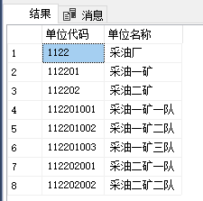
施工单位表:
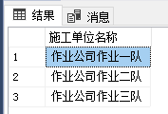
油水井表:
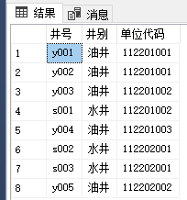
物码表:
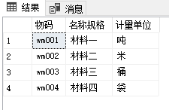
作业项目表:
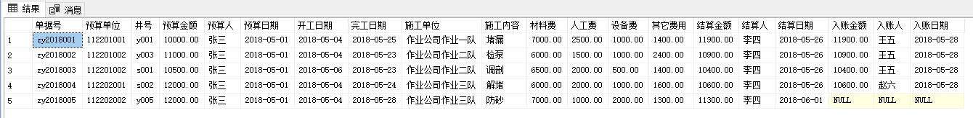
材料消耗明细表:
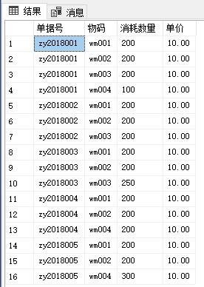
经过对每个表的查询,我们可以看到, 所有数据均已正确插入到数据库中
6．利用Query Analyzer完成以下操作：
⑴ 将编号为zy2018005的项目的人工费和结算金额增加200元。
⑵ 删除已经结算但未入账的项目。
⑶ 撤消上述两个操作。
SQL代码:
BEGIN TRANSACTION

UPDATE 作业项目表
SET 人工费 = 人工费 + 200
WHERE 单据号 = 'zy2018005';

DELETE
FROM 作业项目表
WHERE 入账金额 IS NULL;

ROLLBACK TRANSACTION
我们在事务中插入两条SELECT 语句以便观察变化并执行, 结果如下:
改正后的SQL代码:
BEGIN TRANSACTION

SELECT 单据号, 人工费, 入账金额
FROM 作业项目表;

UPDATE 作业项目表
SET 人工费 = 人工费 + 200
WHERE 单据号 = 'zy2018005';

SELECT 单据号, 人工费, 入账金额
FROM 作业项目表;

DELETE
FROM 作业项目表
WHERE 入账金额 IS NULL;

SELECT 单据号, 人工费, 入账金额
FROM 作业项目表;

ROLLBACK TRANSACTION
结果:
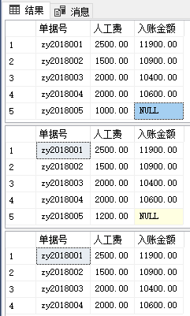
可见, 第一个操作把单据号为’zy2018005’的项目的人工费增加了200,第二个操作将没有入账的那条数据删除,可见代码能实现相关功能。

实验三 SQL练习2

三、实验内容

1．利用Query Analyzer完成以下操作：
⑴ 在预算日期、结算日期和入账日期上分别建立索引，并在查询操作中体会索引的作用。
SQL代码：
CREATE INDEX 预算日期索引 ON [作业项目表] ( [预算日期] );
CREATE INDEX 结算日期索引 ON [作业项目表] ( [结算日期] );
CREATE INDEX 入账日期索引 ON [作业项目表] ( [入账日期] );
运行结果（为了直观显示某些数据，本报告部分截图取自Navicat）：
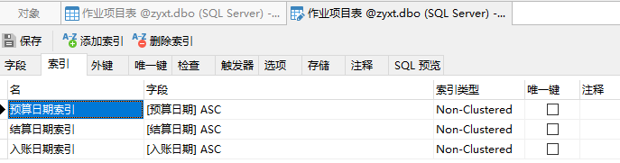
索引已经成功创建。
⑵ 在完成第2题的查询操作后，删除预算日期、结算日期和入账日期上的索引。
SQL代码：
DROP INDEX 预算日期索引 ON [作业项目表];
DROP INDEX 结算日期索引 ON [作业项目表];
DROP INDEX 入账日期索引 ON [作业项目表];
运行结果：
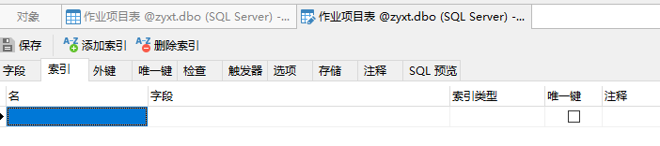
可见索引已被成功删除。

2．利用Query Analyzer完成以下操作：
⑴ 采油一矿二队2018-5-1到2018-5-28有哪些项目完成了预算，列出相应明细。
SQL代码：
SELECT
[单据号],[预算单位],[井号],[预算金额],[预算人],[预算日期]
FROM
[作业项目表]
WHERE
[预算日期] BETWEEN '2018-5-1' AND '2018-5-28'
AND [预算单位]= '112201002';
运行结果：
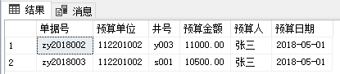
⑵ 采油一矿二队2018-5-1到2018-5-28有哪些项目完成了结算，列出相应明细。
SQL代码：
SELECT
[单据号],[井号],[结算金额],[结算人],[结算日期]
FROM
[作业项目表]
WHERE
[结算日期] BETWEEN '2018-5-1' AND '2018-5-28'
AND [预算单位] = '112201002';
运行结果：
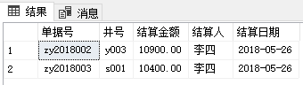
⑶ 采油一矿二队2018-5-1到2018-5-28有哪些项目完成了结算，列出相应的材料费消耗明细。
SQL代码:
SELECT *
FROM
[材料消耗明细表]
WHERE
[单据号]
IN
(SELECT [单据号]
FROM
[作业项目表]
WHERE
[结算日期] BETWEEN '2018-5-1' AND '2018-5-28'
AND [预算单位] = '112201002');
运行结果：
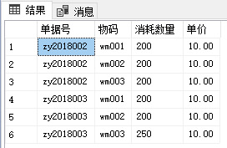
⑷ 采油一矿二队2018-5-1到2018-5-28有哪些项目完成了入账，列出相应明细。
SQL代码：
SELECT
[单据号],[井号],[入账金额],[入账人],[入账日期]
FROM
[作业项目表]
WHERE
[入账日期] BETWEEN '2018-5-1' AND '2018-5-28'
AND [预算单位] = '112201002';

运行结果：
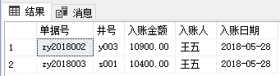
⑸ 列出采油一矿二队2018-5-1到2018-5-28总的预算金额。
SQL代码：
SELECT
SUM([预算金额]) AS 一矿二队总预算金额
FROM
[作业项目表]
WHERE
[预算日期] BETWEEN '2018-5-1' AND '2018-5-28'
AND [预算单位] = '112201002';
运行结果：
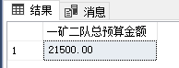
⑹ 列出采油一矿二队2018-5-1到2018-5-28总的结算金额。
SQL代码：
SELECT
SUM([结算金额]) AS 一矿二队总结算金额
FROM
[作业项目表]
WHERE
[结算日期] BETWEEN '2018-5-1' AND '2018-5-28'
AND [预算单位] = '112201002';
运行结果：
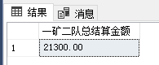
⑺ 列出采油一矿二队2018-5-1到2018-5-28总的入账金额。
SQL代码：
SELECT
SUM([入账金额]) AS 一矿二队总入账金额
FROM
[作业项目表]
WHERE
[入账日期] BETWEEN '2018-5-1' AND '2018-5-28'
AND [预算单位] = '112201002';
运行结果：
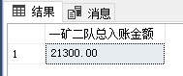
⑻ 列出采油一矿2018-5-1到2018-5-28总的入账金额。
SQL代码：
SELECT
SUM([入账金额]) AS 采油一矿总入账金额
FROM
[作业项目表]
WHERE
[入账日期] BETWEEN '2018-5-1' AND '2018-5-28'
AND [预算单位] LIKE '112201___';
运行结果：
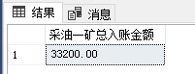
⑼ 有哪些人员参与了入账操作。
SQL代码：
SELECT DISTINCT
[入账人]
FROM
[作业项目表]
WHERE
[入账人] <> '';
运行结果：
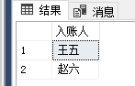
⑽ 列出2018-5-1到2018-5-28进行了结算但未入账的项目。
SQL代码：
SELECT
[单据号]
FROM
[作业项目表]
WHERE
[结算日期] BETWEEN '2018-5-1' AND '2018-5-28'
AND
[入账日期] NOT BETWEEN '2018-5-1' AND '2018-5-28';
运行结果：
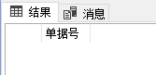
⑾ 列出采油一矿二队的所有项目，按入账金额从高到低排列。
SQL代码：
SELECT
[单据号],[入账金额]
FROM
[作业项目表]
WHERE
[预算单位] = '112201002'
ORDER BY
[入账金额] DESC;
运行结果：
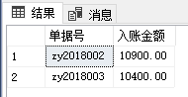
⑿ 列出有哪些施工单位实施了项目，并计算各单位所有项目结算金额总和。
SQL代码：
SELECT
[施工单位], SUM([结算金额]) AS 结算金额总和
FROM
[作业项目表]
GROUP BY
[施工单位];
运行结果：
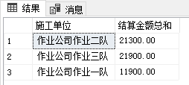
⒀ 找出消耗了材料三且消耗超过了2000元的项目，列出相应消耗明细(利用子查询)。
SQL代码：
SELECT *
FROM
[材料消耗明细表]
WHERE
[单据号]
IN
(SELECT
[单据号]
FROM
[材料消耗明细表]
WHERE
[物码] = 'wm003' AND [消耗数量]*[单价] > 2000);
运行结果：
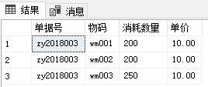
⒁ 作业公司二队参与了哪些项目。
SQL代码：
SELECT
[单据号]
FROM
[作业项目表]
WHERE
[施工单位] = '作业公司作业二队';
运行结果：
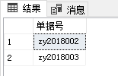
⒂ 作业公司一队和二队参与了哪些项目（利用union）。
SQL代码：
SELECT
[单据号]
FROM
[作业项目表]
WHERE
[施工单位] = '作业公司作业一队'
UNION
SELECT
[单据号]
FROM
[作业项目表]
WHERE
[施工单位] = '作业公司作业二队';
运行结果：
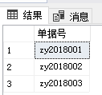
⒃ 采油一矿的油井是哪些作业队参与施工的。
SQL代码：
SELECT
[施工单位]
FROM
[作业项目表]
WHERE [井号]
IN
(SELECT [井号]
FROM
[油水井表]
WHERE
[井别] = '油井'
AND
[单位代码] IN
(SELECT
[单位代码]
FROM
[单位代码表]
WHERE
[单位名称]
LIKE '采油一矿%'));
运行结果：
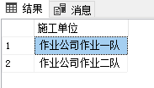

3．利用Query Analyzer完成以下操作：
⑴ 建立数据表(包含3个属性列：★施工单位、★年月、◆结算金额)保存各个施工单位每月的结算金额总和。
SQL代码：
CREATE TABLE 数据表 (
施工单位 CHAR(20),
年月 CHAR(20),
结算金额 MONEY
);
运行结果：
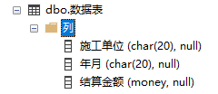
CREATE SUCCESS!
⑵ 用子查询将各个施工单位每月的结算金额总和插入到所建立的数据表中。
SQL代码：
INSERT INTO 数据表(施工单位, 年月, 结算金额)
(SELECT
[施工单位], YEAR([结算日期])*100 + MONTH([结算日期]), SUM([结算金额])
FROM
[作业项目表]
GROUP BY
[施工单位], YEAR([结算日期])*100 + MONTH([结算日期])
);
运行结果：
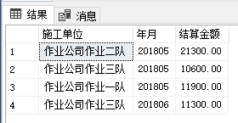
⑶ 用带子查询的修改语句将采油一矿油井作业项目的结算人改为“李兵”。
⑷ 用带子查询的删除语句删除采油一矿油井作业项目。
⑸ 撤消上述两个操作。
(3)-(5)SQL代码：
BEGIN TRANSACTION

-- 3.(3)用带子查询的修改语句将采油一矿油井作业项目的结算人改为“李兵”。
UPDATE [作业项目表]
SET [结算人] = '李兵'
WHERE [预算单位] IN
(SELECT [单位代码]
FROM [单位代码表]
WHERE
[单位代码] = [预算单位] AND [单位名称] IN ('采油一矿一队', '采油一矿二队', '采油一矿三队')
);

-- 3.(4)用带子查询的删除语句删除采油一矿油井作业项目。

DELETE FROM [作业项目表]
WHERE [预算单位] IN (
SELECT [单位代码]
FROM [单位代码表]
WHERE
[单位代码] = [预算单位] AND [单位名称] IN ('采油一矿一队', '采油一矿二队', '采油一矿三队')
);

-- 3.(5)撤消上述两个操作。
ROLLBACK;

实验四 SQL练习3

三、实验内容

1．利用Query Analyzer完成以下操作：
⑴ 向在实验三中所定义的数据表增加“备注”列，其数据类型为字符型，并查看新增列的值。
SQL代码：
ALTER TABLE 数据表
ADD 备注 VARCHAR(50);
运行结果：
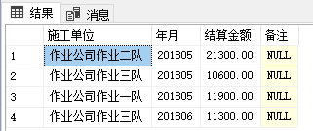
⑵ 对上述数据表增加主码约束条件，并观察在数据表中存在数据的情况下主码约束是否创建成功，然后再次执行实验三中实验内容3.2的操作，并观察记录执行结果。
SQL代码：
ALTER TABLE 数据表 ALTER COLUMN 施工单位 CHAR(20) NOT NULL;
ALTER TABLE 数据表 ALTER COLUMN 年月 VARCHAR(50) NOT NULL;
ALTER TABLE 数据表 ALTER COLUMN 结算金额 MONEY NOT NULL;
GO
ALTER TABLE 数据表 ADD PRIMARY KEY (施工单位, 年月, 结算金额);
运行结果：
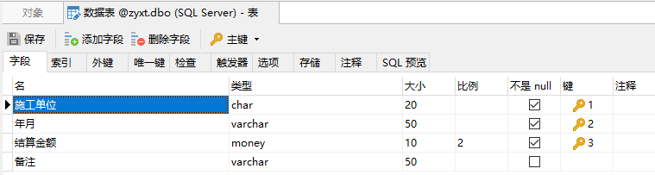
⑶ 删除上述数据表中的数据，然后再删除该数据表，对这两个操作进行比较。
SQL代码：
TRUNCATE TABLE [数据表];
DROP TABLE [数据表];
比较：
删除数据数据库中仍然存在表，但是删除数据表后表便从数据库中删除

2．利用Query Analyzer完成以下任务：
⑴ 对实验二中所定义的6个数据表增加主码约束条件，并观察在数据表中存在数据的情况下主码约束是否创建成功，然后执行以下2个操作，观察并记录实体完整性的检查和违约处理。
① insert into 材料费表 values('zy2018001','wm004',100,10)
② insert into 材料费表 values('zy2018002',NULL,200,10)
注：“材料费表”根据自己所命名的表名进行相应的替换。
SQL代码：
-- 增加主码约束条件
ALTER TABLE 单位代码表
ALTER COLUMN 单位代码 CHAR(10) NOT NULL;
GO
ALTER TABLE 单位代码表
ADD CONSTRAINT 单位代码主码约束 PRIMARY KEY (单位代码);
ALTER TABLE 油水井表
ALTER COLUMN 井号 CHAR(5) NOT NULL;
GO
ALTER TABLE 油水井表
ADD CONSTRAINT 井号主码约束 PRIMARY KEY (井号);
ALTER TABLE 施工单位表
ALTER COLUMN 施工单位名称 CHAR(20) NOT NULL;
GO
ALTER TABLE 施工单位表
ADD CONSTRAINT 施工单位主码约束 PRIMARY KEY (施工单位名称);
ALTER TABLE 物码表
ALTER COLUMN 物码 CHAR(6) NOT NULL;
GO
ALTER TABLE 物码表
ADD CONSTRAINT 物码主码约束 PRIMARY KEY (物码);
ALTER TABLE 材料消耗明细表
ALTER COLUMN 单据号 CHAR(20) NOT NULL;
ALTER TABLE 材料消耗明细表
ALTER COLUMN 物码 CHAR(6) NOT NULL;
GO
ALTER TABLE 材料消耗明细表
ADD CONSTRAINT 单据号_物码主码约束 PRIMARY KEY (单据号, 物码);
ALTER TABLE 作业项目表
ALTER COLUMN 单据号 CHAR(20) NOT NULL;
GO
ALTER TABLE 作业项目表
ADD CONSTRAINT 单据号主码约束 PRIMARY KEY (单据号);

-- (1) 执行 insert into [材料消耗明细表] values('zy2018001','wm004',100,10)
INSERT INTO [材料消耗明细表] VALUES('zy2018001', 'wm004', 100, 10);
-- (2) insert into [材料消耗明细表] values('zy2018002',NULL,200,10)
INSERT INTO [材料消耗明细表] VALUES('zy2018002',NULL,200,10);

运行结果：
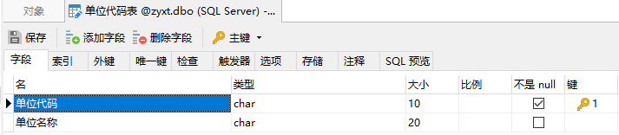
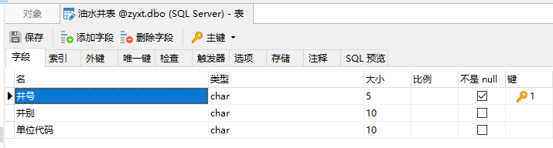
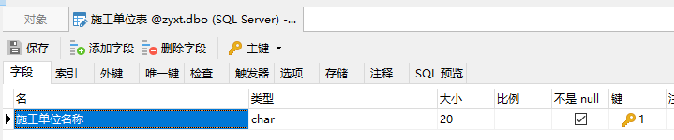
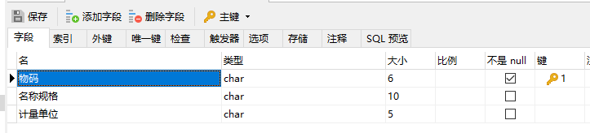
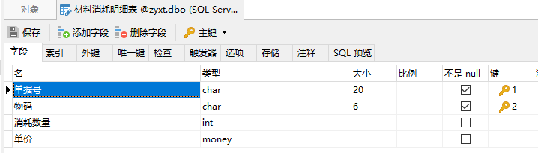
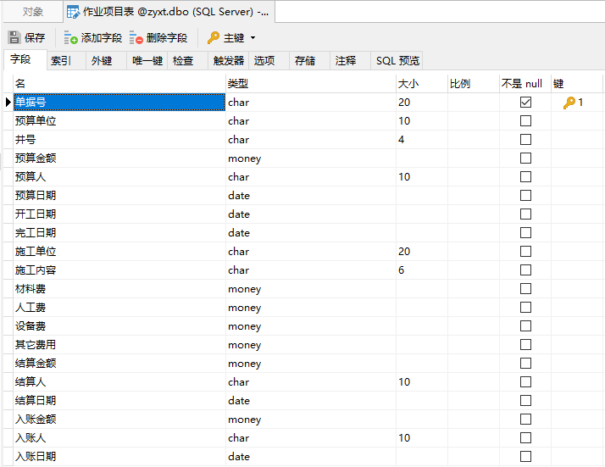
无法插入，违反单据号_物码主码约束，主码不能取重复值
无法插入，主键不能为NULL
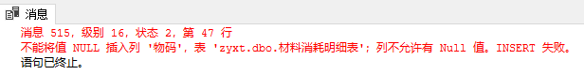
⑵ 对实验二中所定义的6个数据表增加相应的参照完整性约束，并观察在数据表中存在数据的情况下参照完整性约束是否创建成功，然后执行以下操作，观察并记录参照完整性的检查和违约处理。
① 将（y007 油井 112203002）插入到油水井表。
② insert into 材料费表 values('zy2018007','wm006',100,10)
③ 将作业项目编号zy2018001的施工单位修改为“作业公司作业五队”。
④ 将单位代码表中的（112202002 采油二矿二队）删除，查看油水井表和作业项目表中的数据有何变化。
⑤ 将物码表中的（wm004 材料四 袋）修改为（wm04 材料四 袋）。
⑥ 撤销上述成功的更新操作。
注：“材料费表”根据自己所命名的表名进行相应的替换。
SQL代码：
-- 增加参照完整性约束条件
ALTER TABLE 油水井表
ADD CONSTRAINT 单位代码外码约束 FOREIGN KEY (单位代码) REFERENCES 单位代码表(单位代码);
ALTER TABLE 材料消耗明细表
ADD CONSTRAINT 物码外码约束 FOREIGN KEY (物码) REFERENCES 物码表(物码);
ALTER TABLE 材料消耗明细表
ADD CONSTRAINT 单据号外码约束 FOREIGN KEY (单据号) REFERENCES 作业项目表(单据号);
ALTER TABLE 作业项目表
ADD CONSTRAINT 井号外码约束 FOREIGN KEY (井号) REFERENCES 油水井表(井号);
ALTER TABLE 作业项目表
ADD CONSTRAINT 预算单位外码约束 FOREIGN KEY (预算单位) REFERENCES 单位代码表(单位代码);
ALTER TABLE 作业项目表
ADD CONSTRAINT 施工单位外码约束 FOREIGN KEY (施工单位) REFERENCES 施工单位表(施工单位名称);

-- 然后执行以下操作，观察并记录参照完整性的检查和违约处理。
-- (1) 将（y007 油井 112203002）插入到油水井表。
INSERT INTO [油水井表] VALUES('y007', '油井', '112203002');
-- (2) insert into 材料费表 values('zy2018007','wm006',100,10)
INSERT INTO [材料消耗明细表] VALUES('zy2018007', 'wm006', 100, 10);

BEGIN TRANSACTION
-- (3) 作业项目编号zy2018001的施工单位修改为“作业公司作业五队”。
UPDATE 作业项目表
SET 施工单位 = '作业公司五队'
WHERE 单据号 = 'zy2018001';
/*
无法修改
Msg 547, Level 16, State 0, Line 1
UPDATE 语句与 FOREIGN KEY 约束"施工单位外码约束"冲突。该冲突发生于数据库"zyxt"，表"dbo.施工单位表", column '施工单位名称'。
语句已终止。
*/
-- (4) 将单位代码表中的（112202002 采油二矿二队）删除，查看油水井表和作业项目表中的数据有何变化。
DELETE FROM 单位代码表
WHERE 单位代码 = '112202002' AND 单位名称 = '采油二矿二队';
/*
无法删除
Msg 547, Level 16, State 0, Line 1
DELETE 语句与 REFERENCE 约束"单位代码外码约束"冲突。该冲突发生于数据库"zyxt"，表"dbo.油水井表", column '单位代码'。
语句已终止。
*/

-- (5) 将物码表中的（wm004 材料四 袋）修改为（wm04 材料四 袋）。
UPDATE 物码表
SET 物码 = 'wm04'
WHERE 物码 = 'wm004' AND 名称规格 = '材料四' AND 计量单位 = '袋';
/*
无法修改
Msg 547, Level 16, State 0, Line 1
UPDATE 语句与 REFERENCE 约束"物码外码约束"冲突。该冲突发生于数据库"zyxt"，表"dbo.材料消耗明细表", column '物码'。
语句已终止。
*/
-- (6)撤销上述成功的更新操作。
ROLLBACK TRANSACTION

运行结果：
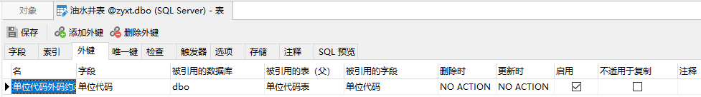

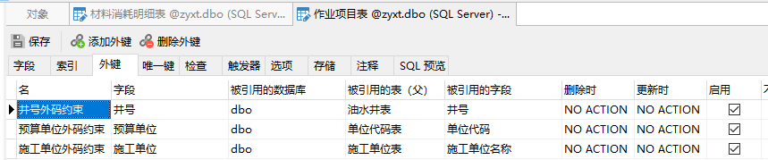
- 无法插入,因为单位代码表中没有’112203002’
- 无法插入, 因为('zy2018007', 'wm006')在被参照表中不存在
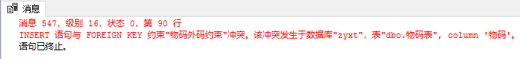
- ④⑤全部无法执行, 违反了外码约束
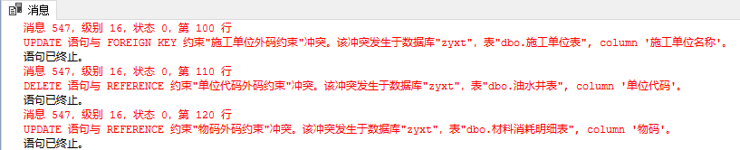
⑥回滚操作
⑶ 对实验二中所定义的6个数据表按以下要求增加相应的完整性约束条件，并观察在数据表中存在数据的情况下完整性约束是否创建成功。
① 单位代码表的单位名称不能取空值、且取值唯一。
SQL代码：
ALTER TABLE 单位代码表
ALTER COLUMN 单位名称 CHAR(20) NOT NULL;
ALTER TABLE 单位代码表
ADD UNIQUE(单位名称);
运行结果：
主键约束中已经存在NOT NULL 约束，故未截图
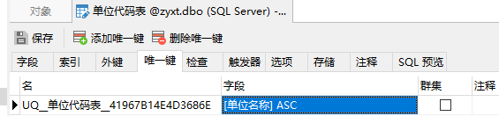
② 油水井表的井别只允许取“油井”或“水井”，单位代码不能取空值。
SQL代码：
ALTER TABLE 油水井表
ADD CONSTRAINT 油水井别 CHECK (井别 IN ('油井', '水井'));
ALTER TABLE 油水井表
ALTER COLUMN 单位代码 CHAR(10) NOT NULL;
运行结果：
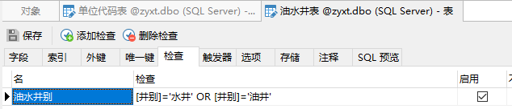
③ 物码表的名称规格不能取空值、且取值唯一，计量单位不能取空值。
SQL代码：
ALTER TABLE 物码表
ALTER COLUMN 名称规格 CHAR(10) NOT NULL;
ALTER TABLE 物码表
ADD UNIQUE(名称规格);
ALTER TABLE 物码表
ALTER COLUMN 计量单位 CHAR(5) NOT NULL;
运行结果：
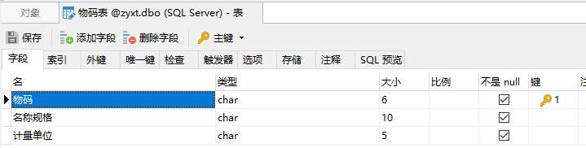
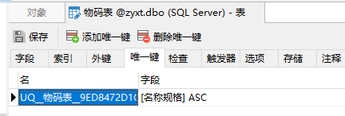
④ 材料费表的消耗数量不能取空值，单价不能取空值。
SQL代码：
ALTER TABLE 材料消耗明细表
ALTER COLUMN 消耗数量 INT NOT NULL;
ALTER TABLE 材料消耗明细表
ALTER COLUMN 单价 MONEY NOT NULL;
运行结果：
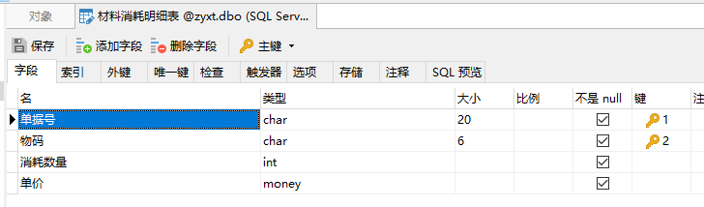
⑤ 对作业项目表根据实际应用的要求定义适当的用户定义的完整性约束条件。
SQL代码：
因为作业项目表存在一个等式关系，因此我们可以添加如下约束：
-- 在作业项目表中,明显具有 "材料费+人工费+设备费+其他费用=结算金额" 的约束条件,故存在添加以下约束
ALTER TABLE 作业项目表
ADD CONSTRAINT 结算金额约束条件 CHECK (材料费 + 人工费 + 设备费 + 其它费用 = 结算金额);

3．利用Query Analyzer完成以下操作：
⑴ 定义一个视图，用于保存作业项目表和材料费表的全部列。
SQL代码：
-- ⑴ 定义一个视图，用于保存作业项目表和材料费表的全部列。
CREATE VIEW 作业项目和材料表详细视图
AS
SELECT 作业项目表.*, 物码, 消耗数量, 单价
FROM 作业项目表, 材料消耗明细表
WHERE 作业项目表.单据号 = 材料消耗明细表.单据号;
运行结果：
创建成功，
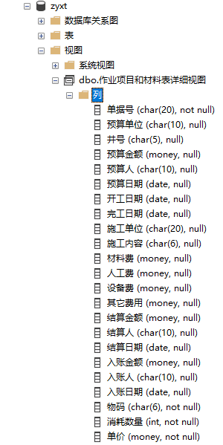
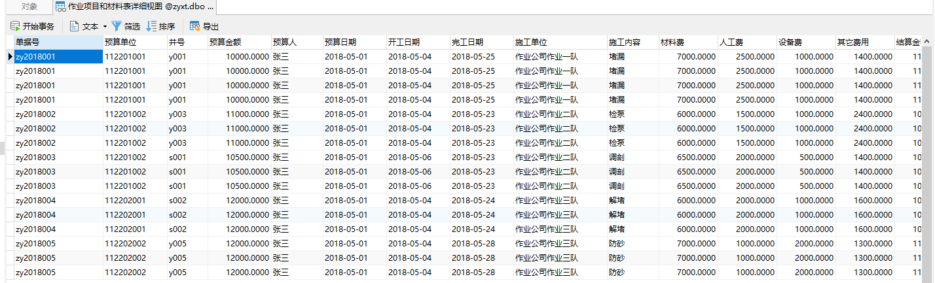
⑵ 查询上面定义的视图，可任意组合查询条件，构造出2个查询。
SQL代码：
SELECT 结算金额, 消耗数量
FROM 作业项目和材料表详细视图
WHERE 物码 = 'wm003';

SELECT 预算单位, 施工内容
FROM 作业项目和材料表详细视图
WHERE 单据号 = 'zy2018001' AND 物码 = 'wm001';
运行结果：
1.
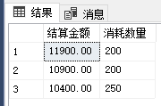
2.
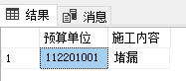
⑶ 定义一个反映作业项目预算状态的视图，并向该视图插入('zy2018008','112202002','y005',10000,'张三', '2018-07-02')，查看作业项目表的数据有何变化。
SQL代码：
CREATE VIEW 预算状态视图
AS
SELECT 单据号, 预算单位, 井号, 预算金额, 预算人, 预算日期
FROM 作业项目表;

INSERT INTO 预算状态视图 VALUES('zy2018008','112202002','y005',10000,'张三', '2018-07-02');
运行结果：
创建后:
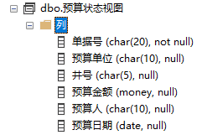
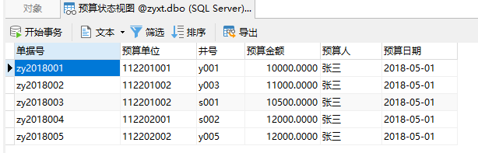
插入数据:
查询作业项目表发现有一行数据被插入:
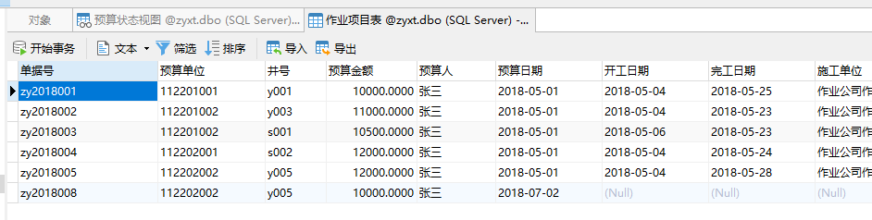
⑷ 撤销上述成功的更新操作。
SQL代码：
-- ⑷ 撤销上述成功的更新操作。
DELETE FROM 作业项目表
WHERE 单据号 = 'zy2018008';
运行结果：
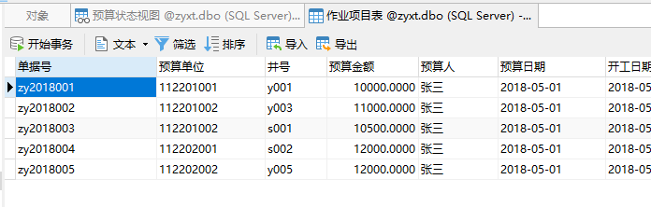

实验五 其它数据库对象的管理

三、实验内容
1．利用Query Analyzer进行如下事务处理练习（把下列五条语句作为一个事务处理，只有五条语句全部成功执行才做提交，并给出成功的提示信息；否则就做回退处理，并给出具体的错误提示信息）：
insert into 作业项目表 values('zy2018006','112202002','y005',
10000,'张三', '07-01-2018' ,'07-04-2018','07-25-2018',
'作业公司作业一队','堵漏',7000,2500,1000,1400,11900,
'李四','07-26-2018',11900,'王五','07-28-2018')
insert into 材料费表 values('zy2018006','wm001',200,10)
insert into 材料费表 values('zy2018006','wm002',200,10)
insert into 材料费表 values('zy2018006','wm003',200,10)
insert into 材料费表 values('zy2018006','wm004',100,10)
注：“作业项目表”、“材料费表”根据自己所命名的表名进行相应的替换。

SQL代码：
BEGIN TRANSACTION
GO
INSERT INTO 作业项目表 VALUES('zy2018006','112202002','y005',
10000,'张三', '07-01-2018' ,'07-04-2018','07-25-2018',
'作业公司作业一队','堵漏',7000,2500,1000,1400,11900,
'李四','07-26-2018',11900,'王五','07-28-2018')
INSERT INTO 材料消耗明细表 VALUES ('zy2018006','wm001',200,10)
INSERT INTO 材料消耗明细表 VALUES ('zy2018006','wm002',200,10)
INSERT INTO 材料消耗明细表 VALUES ('zy2018006','wm003',200,10)
INSERT INTO 材料消耗明细表 VALUES ('zy2018006','wm004',100,10)
IF @@ERROR <> 0
BEGIN
print '语句执行失败'
ROLLBACK
END
ELSE
BEGIN
print '语句执行成功'
COMMIT
END
运行截图：
输出了成功提示：下面是改变后的表：
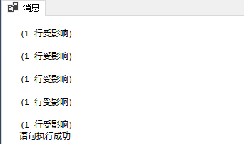
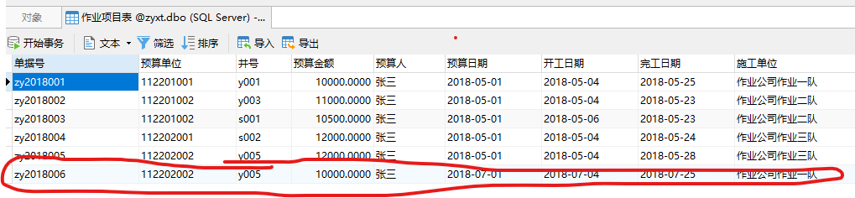
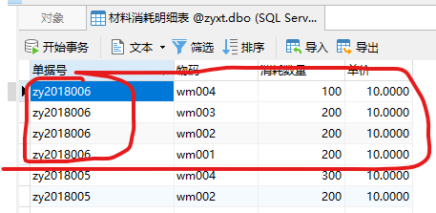
2．利用Query Analyzer进行如下游标练习：
定义一个游标，用于存放作业项目表的全部行数据，并打印以下表头和各行数据。
表头：单据号 预算单位 井号 预算金额 预算人 预算日期 开工日期 完工日期 施工单位 施工内容 材料费 人工费 设备费 其它费用 结算金额 结算人 结算日期 入账金额 入账人 入账日期
执行以上所定义的游标，查看是否能正确输出结果。
SQL代码：
BEGIN TRANSACTION
DECLARE my_cursor SCROLL CURSOR FOR
SELECT *
FROM 作业项目表;
OPEN my_cursor;
DECLARE @单据号 VARCHAR(20)
DECLARE @预算单位 VARCHAR(20)
DECLARE @井号 VARCHAR(20)
DECLARE @预算金额 VARCHAR(20)
DECLARE @预算人 VARCHAR(20)
DECLARE @预算日期 VARCHAR(20)
DECLARE @开工日期 VARCHAR(20)
DECLARE @完工日期 VARCHAR(20)
DECLARE @施工单位名称 VARCHAR(20)
DECLARE @施工内容 VARCHAR(20)
DECLARE @材料费 VARCHAR(20)
DECLARE @人工费 VARCHAR(20)
DECLARE @设备费 VARCHAR(20)
DECLARE @其它费用 VARCHAR(20)
DECLARE @结算金额 VARCHAR(20)
DECLARE @结算人 VARCHAR(20)
DECLARE @结算日期 VARCHAR(20)
DECLARE @入账金额 VARCHAR(20)
DECLARE @入账人 VARCHAR(20)
DECLARE @入账日期 VARCHAR(20)
PRINT '单据号 ' + '预算单位 ' + '井号 ' + '预算金额 ' + '预算人 ' + ' 预算日期 ' + ' 开工日期 ' + ' 完工日期 ' + ' 施工单位名称 ' + '施工内容 ' + ' 材料费 ' + ' 人工费 ' + ' 设备费 ' + ' 其它费用 ' + ' 结算金额 ' + ' 结算人 ' + '结算日期 ' + ' 入账金额 ' + ' 入账人 ' + ' 入账日期'
FETCH FIRST FROM my_cursor
INTO @单据号, @预算单位, @井号, @预算金额, @预算人, @预算日期, @开工日期, @完工日期, @施工单位名称, @施工内容, @材料费, @人工费, @设备费, @其它费用, @结算金额, @结算人, @结算日期, @入账金额, @入账人, @入账日期
WHILE(@@FETCH_STATUS = 0)
BEGIN
PRINT @单据号 + ' ' + @预算单位 + ' ' + @井号 + ' ' + @预算金额 + ' ' + @预算人 + ' ' + @预算日期 + ' ' + @开工日期 + ' ' + @完工日期 + ' ' + @施工单位名称 + ' ' + @施工内容 + ' ' + @材料费 + ' ' + @人工费 + ' ' + @设备费 + ' ' + @其它费用 + ' ' + @结算金额 + ' ' + @结算人 + ' ' + @结算日期 + ' ' + @入账金额 + ' ' + @入账人 + ' ' + @入账日期
FETCH NEXT FROM my_cursor
INTO @单据号, @预算单位, @井号, @预算金额, @预算人, @预算日期, @开工日期, @完工日期, @施工单位名称, @施工内容, @材料费, @人工费, @设备费, @其它费用, @结算金额, @结算人, @结算日期, @入账金额, @入账人, @入账日期
END
ROLLBACK;
CLOSE my_cursor;
DEALLOCATE my_cursor;

运行截图：

3．利用Query Analyzer定义一个存储过程，要求完成以下功能：
生成某单位(单位可以是采油厂或采油矿或采油队)某段时间内的成本运行情况（输入参数：单位代码 起始日期 结束日期）。
输出格式 ***单位**时间---**时间成本运行情况
预算金额 结算金额 入账金额 未结算金额 未入账金额
****.** ****.** ****.** ****.** ****.**

其中：未结算金额=预算金额-结算金额
未入账金额=结算金额-入账金额
分三种情况（单位分别为：采油厂、采油矿、采油队）执行以上定义的存储过程，查看执行输出结果。
SQL语句：
IF OBJECT_ID('成本运行情况_proc', 'p') IS NOT NULL
DROP PROCEDURE 成本运行情况_proc
GO

CREATE PROCEDURE 成本运行情况_proc
@单位代码 VARCHAR(40),
@起始日期 DATETIME,
@结束日期 DATETIME
AS
DECLARE @单位名称 VARCHAR(40)
DECLARE @预算金额 MONEY, @结算金额 MONEY, @入账金额 MONEY, @未结算金额 MONEY, @未入账金额 MONEY
SELECT @单位名称 = 单位名称
FROM 单位代码表
WHERE 单位代码 = @单位代码

SET @预算金额 = (
SELECT SUM(预算金额)
FROM 作业项目表
WHERE 预算单位 LIKE @单位代码 + '%' AND 预算日期 BETWEEN @起始日期 AND @结束日期
)
SET @结算金额 = (
SELECT SUM(结算金额)
FROM 作业项目表
WHERE 预算单位 LIKE @单位代码 + '%' AND 结算日期 BETWEEN @起始日期 AND @结束日期
)
SET @入账金额 = (
SELECT SUM(入账金额)
FROM 作业项目表
WHERE 预算单位 LIKE @单位代码 + '%' AND 入账日期 BETWEEN @起始日期 AND @结束日期 AND 入账金额 IS NOT NULL
)
SET @未结算金额 = (
SELECT SUM(预算金额)
FROM 作业项目表
WHERE 预算日期 BETWEEN @起始日期 AND @结束日期 AND 结算金额 IS NULL
)
SET @未入账金额 = (
SELECT SUM(结算金额)
FROM 作业项目表
WHERE 结算日期 BETWEEN @起始日期 AND @结束日期 AND 结算金额 IS NULL
)

-- NULL处理
SET @未结算金额 = @预算金额 - @结算金额
SET @未入账金额 = @结算金额 - @入账金额
IF @预算金额 IS NULL
SET @预算金额 = 0
IF @结算金额 IS NULL
SET @结算金额 = 0
IF @入账金额 IS NULL
SET @入账金额 = 0
IF @未结算金额 IS NULL
SET @未结算金额 = 0
IF @未入账金额 IS NULL
SET @未入账金额 = 0

DECLARE @result VARCHAR(100)

SET @result = CONVERT(VARCHAR, @预算金额) + ' ' + CONVERT(VARCHAR, @结算金额) + ' ' + CONVERT(VARCHAR, @入账金额) + ' ' + CONVERT(VARCHAR, @未结算金额) + ' ' + CONVERT(VARCHAR, @未入账金额)

PRINT @单位名称 + '单位 ' + CONVERT(VARCHAR, @起始日期, 102) + '---' + CONVERT(VARCHAR, @结束日期, 102) + ' 时间成本运营情况'
PRINT '预算金额 结算金额 入账金额 未结算金额 未入账金额'
PRINT @result

GO

EXEC 成本运行情况_proc @单位代码 = '1122', @起始日期 = '2018-5-1', @结束日期 = '2018-5-29';
EXEC 成本运行情况_proc @单位代码 = '112201', @起始日期 = '2018-5-1', @结束日期 = '2018-5-29';
EXEC 成本运行情况_proc @单位代码 = '112201001', @起始日期 = '2018-5-1', @结束日期 = '2018-5-29';

运行截图：
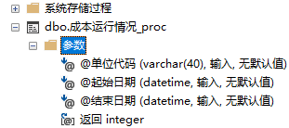
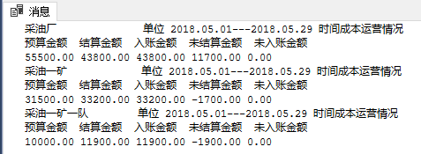
4．利用Query Analyzer针对作业项目表定义三个触发器，分别完成以下功能：
⑴ 对作业项目表插入一行数据时，自动计算并插入结算金额字段（结算金额=材料费+人工费+设备费+其它费用）。
SQL代码：
IF OBJECT_ID('插入_更新结算金额触发器','TR') IS NOT NULL
DROP TRIGGER 插入_更新结算金额触发器
GO

CREATE TRIGGER 插入_更新结算金额触发器
ON 作业项目表
AFTER INSERT
AS
DECLARE @结算金额 MONEY;
DECLARE @temp1 MONEY, @temp2 MONEY, @temp3 MONEY, @temp4 MONEY;
SELECT @temp1 = 材料费, @temp2 = 人工费, @temp3 = 设备费, @temp4 = 其它费用
FROM inserted;
SET @结算金额 = @temp1 + @temp2 + @temp3 + @temp4;
UPDATE 作业项目表
SET 结算金额 = @结算金额
WHERE 单据号 = (
SELECT 单据号
FROM inserted
);
GO
运行截图：
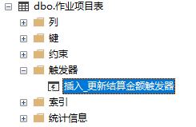
⑵ 当修改作业表的某行数据时自动修改结算金额字段。
SQL代码：
IF OBJECT_ID('修改_更新结算金额触发器','TR') IS NOT NULL
DROP TRIGGER 修改_更新结算金额触发器;
GO

CREATE TRIGGER 修改_更新结算金额触发器
ON 作业项目表
AFTER UPDATE
AS
DECLARE @结算金额 MONEY;
DECLARE @temp1 MONEY, @temp2 MONEY, @temp3 MONEY, @temp4 MONEY;
SELECT @temp1 = 材料费, @temp2 = 人工费, @temp3 = 设备费, @temp4 = 其它费用
FROM inserted;
SET @结算金额 = @temp1 + @temp2 + @temp3 + @temp4;
UPDATE 作业项目表
SET 结算金额 = @结算金额
WHERE 单据号=(
SELECT 单据号
FROM inserted
);
GO

运行截图：
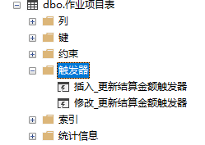
⑶ 当删除作业表中一行数据时，自动删除材料费表中相应明细数据。
SQL代码：
IF OBJECT_ID('删除_更新数据触发器','TR') IS NOT NULL
DROP TRIGGER 删除_更新数据触发器;
GO
CREATE TRIGGER 删除_更新数据触发器
ON 作业项目表
INSTEAD OF DELETE
AS
DELETE FROM 材料消耗明细表
WHERE 单据号 = (
SELECT 单据号
FROM deleted
);
GO

运行截图：
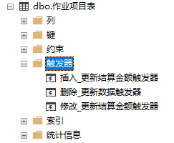
⑷ 对上述3个触发器用适当的更新语句进行验证，并查看结果是否达到预期结果。
用于验证的SQL语句：
-- 1.插入
BEGIN TRAN
-- 插入一条测试数据
INSERT INTO 作业项目表(单据号, 材料费, 人工费, 设备费, 其它费用) VALUES('test01', '111','222', '333', '333');
-- 查看结算金额是否更新
SELECT *
FROM 作业项目表
WHERE 单据号 LIKE 'test%'
-- 回滚
ROLLBACK

-- 2. 修改
-- 准备修改 单据号 = 'zy2018001' 的数据
-- 查看原数据
BEGIN TRAN
SELECT 单据号, 材料费, 人工费, 设备费, 其它费用, 结算金额
FROM 作业项目表
WHERE 单据号 = 'zy2018001';
-- 更新数据
UPDATE 作业项目表
SET 材料费 = 材料费 - 1000
WHERE 单据号 = 'zy2018001';
-- 再次查看
SELECT 单据号, 材料费, 人工费, 设备费, 其它费用, 结算金额
FROM 作业项目表
WHERE 单据号 = 'zy2018001';
-- 回滚
ROLLBACK TRAN

-- 3. 删除
-- 准备删除 单据号 = 'zy2018001' 的数据
-- 查看原数据
BEGIN TRAN
SELECT *
FROM 材料消耗明细表
WHERE 单据号 = 'zy2018001';
-- 删除 单据号 = 'zy2018001' 的数据
DELETE
FROM 作业项目表
WHERE 作业项目表.单据号 = 'zy2018001';
-- 查询数据
SELECT *
FROM 材料消耗明细表
WHERE 单据号 = 'zy2018001';

-- 回滚
ROLLBACK

运行结果：
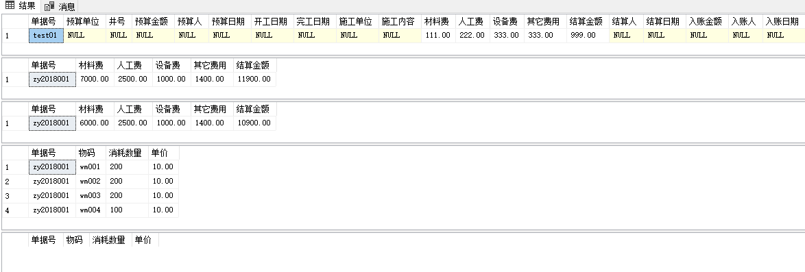
从查询结果1可以看出，结算金额能够正常被计算出来并插入作业项目表；
从查询结果2和3可以看出，当四种费用被更新时结算金额能够正常被重新计算并更新表内数据；
从查询结果4和5可以看出，当试图删除作业表中的一行数据时，材料表中的有关项全部被删除。

实验六 安全机制

四、实验内容
1．理解登录、用户、架构、角色、权限的概念，在Enterprise Manager里浏览SQL Server 2008中存在的登录名、用户、架构、角色和权限，形成一个总结。
登录名：指有权限登录到某服务器的用户；
角色：指一组固定的服务器用户，登录后也不一定有权限操作数据库；
用户：指有权限能操作数据库的用户；
角色：指一组固定的有某些权限的数据库角色；
架构：指数据库对象的容器；
权限：用户能够进行怎样合法的操作规定
2．利用Query Analyzer完成以下操作：
⑴ 建立采油一矿的作业项目的视图，把该视图的查询权限授予给采油一矿的用户user11，以user11的身份查询该视图，观察执行情况；再以其他用户的身份查询该视图，观察执行情况。
建立视图SQL代码：
CREATE VIEW 采油一矿视图
AS
SELECT 单据号, 预算单位, 油水井表.井号, 预算金额, 预算人, 预算日期, 开工日期, 完工日期, 施工单位, 施工内容, 材料费, 人工费, 设备费, 其它费用, 结算金额, 结算人, 结算日期, 井别, 单位名称
FROM 作业项目表,油水井表,单位代码表
WHERE
预算单位=油水井表.单位代码 AND 预算单位=单位代码表.单位代码;
执行截图：
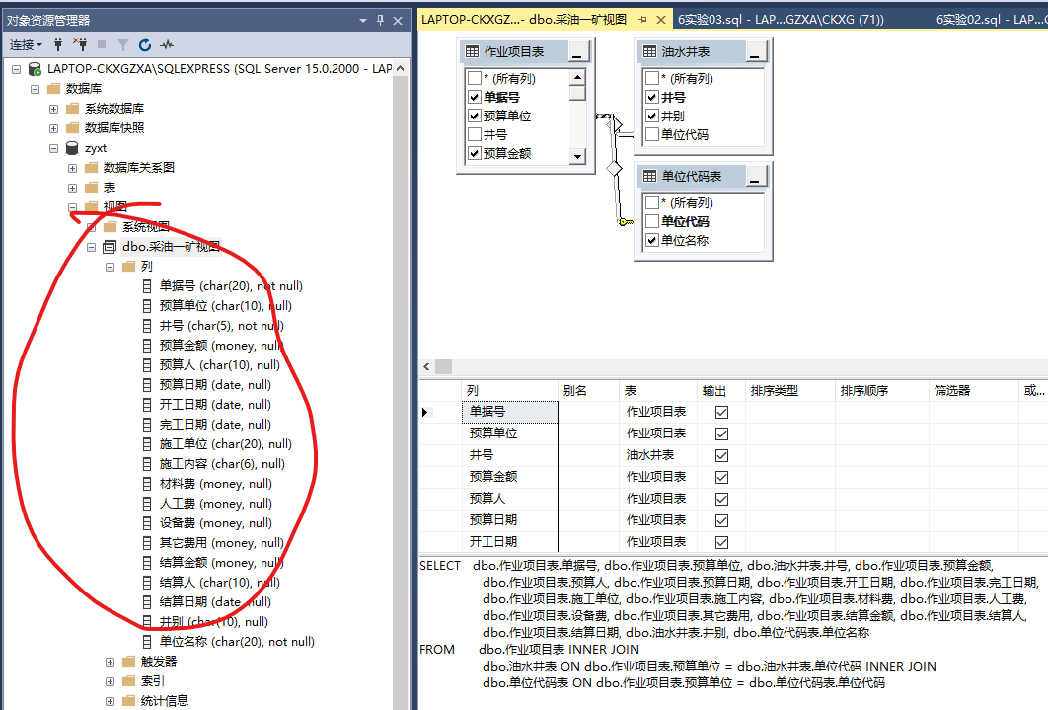

user11 查询SQL语句：
CREATE LOGIN user01 WITH PASSWORD ='12345';
CREATE USER user11 FOR LOGIN user01;

-- 切换到user11, 执行视图查询
SETUSER 'user11'
SELECT *
FROM 采油一矿视图;

-- 赋予权限之后执行
SETUSER
GRANT SELECT
ON 采油一矿视图
TO user11;

SETUSER
SELECT *
FROM 采油一矿视图;

-- 切换用户
SETUSER

SELECT *
FROM 采油一矿视图;
执行截图：
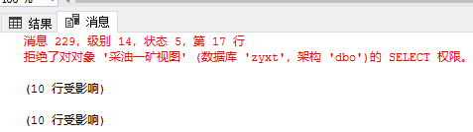
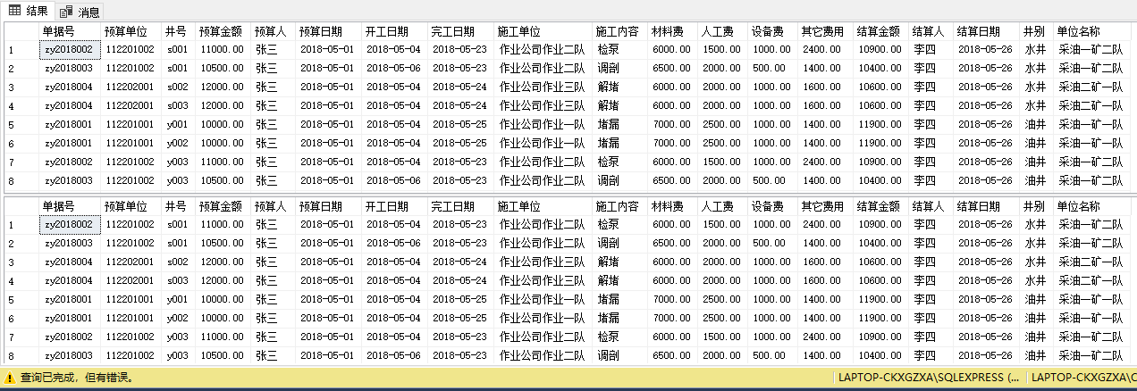
发现执行过程中报错，这是因为在第一次查询时，user11并没有查询视图的权限，当给user11授权后其能够正常查询。
⑵ 创建一个用户user12，以user12的身份执行实验六中所定义的存储过程，观察记录是否成功执行；然后把该存储过程的执行权限授予给user12，再次以user12的身份执行该存储过程，观察记录是否成功执行。
SQL代码：
-- 创建一个用户user12，以user12的身份执行实验六中所定义的存储过程，观察记录是否成功执行；
-- 然后把该存储过程的执行权限授予给user12，再次以user12的身份执行该存储过程，观察记录是否成功执行。

-- 创建用户user12
CREATE LOGIN user02 WITH PASSWORD ='12345';
CREATE USER user12 FOR LOGIN user02;
GO

-- 切换到user12
SETUSER 'user12'
GO

-- 直接执行存储过程, 报以下错误,无法成功执行
EXEC 成本运行情况_proc @单位代码 = '1122', @起始日期 = '2018-5-1', @结束日期 = '2018-5-29';
EXEC 成本运行情况_proc @单位代码 = '112201', @起始日期 = '2018-5-1', @结束日期 = '2018-5-29';
EXEC 成本运行情况_proc @单位代码 = '112201001', @起始日期 = '2018-5-1', @结束日期 = '2018-5-29';
/*
Msg 229, Level 14, State 5, Procedure 成本运行情况_proc, Line 1
拒绝了对对象 '成本运行情况_proc' (数据库 'zyxt'，架构 'dbo')的 EXECUTE 权限。
Msg 229, Level 14, State 5, Procedure 成本运行情况_proc, Line 1
拒绝了对对象 '成本运行情况_proc' (数据库 'zyxt'，架构 'dbo')的 EXECUTE 权限。
Msg 229, Level 14, State 5, Procedure 成本运行情况_proc, Line 1
拒绝了对对象 '成本运行情况_proc' (数据库 'zyxt'，架构 'dbo')的 EXECUTE 权限。
*/

-- 授权给user12 对存储过程 成本运行情况_proc 的exec权限, 成功执行
SETUSER
use zyxt
GRANT EXECUTE
ON 成本运行情况_proc
TO user12
GO

-- 授权之后执行存储过程, 成功执行
SETUSER 'user12'
GO
EXEC 成本运行情况_proc @单位代码 = '1122', @起始日期 = '2018-5-1', @结束日期 = '2018-5-29';
EXEC 成本运行情况_proc @单位代码 = '112201', @起始日期 = '2018-5-1', @结束日期 = '2018-5-29';
EXEC 成本运行情况_proc @单位代码 = '112201001', @起始日期 = '2018-5-1', @结束日期 = '2018-5-29';
GO
运行截图：
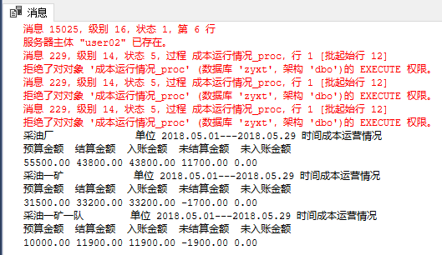
我们发现在未授予user12存储过程的运行权限时，DBMS拒绝了对此存储过程的执行，在授权后user12能够正常执行存储过程。
⑶ 定义触发器，实现只能在工作时间内更新“作业项目表”的数据，然后通过选择不同的时间进行适当的更新操作来验证。
SQL代码：
-- 定义触发器，实现只能在工作时间内更新“作业项目表”的数据，
-- 然后通过选择不同的时间进行适当的更新操作来验证。
IF OBJECT_ID('测试触发器','TR')IS NOT NULL
DROP TRIGGER 测试触发器
GO
CREATE TRIGGER 测试触发器
ON 作业项目表
AFTER UPDATE
AS
DECLARE @当前时间 DATETIME
SET @当前时间=GETDATE()
DECLARE @当前星期 VARCHAR(10)
SET @当前星期 = CONVERT(VARCHAR(10),DATEPART(dw,@当前时间)-1);
IF @当前星期 NOT BETWEEN 1 AND 5
BEGIN
IF @@trancount > 0
BEGIN
ROLLBACK TRANSACTION
PRINT '非工作日不能更新数据'
END
END
GO
运行截图：
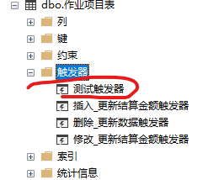

测试SQL代码：
BEGIN TRANSACTION
UPDATE 作业项目表
SET 预算人='赵希奥'
WHERE 单据号='zy2018001';

SELECT 单据号
FROM 作业项目表
WHERE 单据号 = 'zy2018001';
ROLLBACK
当前日期如下时，星期一：

执行结果：
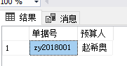
发现能够成功更改，且无报错

更改当前星期为星期六，

执行代码，截图如下：
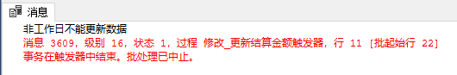
发现输出了无法更新的信息，
代码功能验证正确。

实验七 数据库应用编程

三、实验内容
1．查阅资料，了解并理解数据库的数据访问接口技术，如：ODBC、JDBC、OLE DB、ADO、ADO.NET等，并形成一个简要的数据访问接口技术总结；
- ODBC: 开发的数据库应用程序要对数据库系统（由表、视图、索引及其他一些数据对象组成的数据系统。）进行操作，就要与之进行连接。odbc是Microsoft提供的开放式数据库互联标准接口，以结构化查询语句SQL来存取数据源（包括数据库和数据库管理系统及建立其的数据库软件如oracle）。ODBC是一个通用的数据库接口程序，大部分数据库都支持。它可以使一个应用系统同时访问多个不同的数据库管理系统DBMS（database management system）。
- OLE DB（Object Linking and Embedding, Database，对象链接嵌入数据库，有时亦写作OLEDB或OLE-DB）是微软为以统一方式访问不同类型的数据存储设计的一种应用程序接口，是一组用组件对象模型（COM）实现的接口，而与对象连接与嵌入（OLE）无关。它被设计成为ODBC的一种高级替代者和继承者，把它的功能扩展到支持更多种类的非关系型数据库，例如可能不支持SQL的对象数据库和电子表格（如Excel）。OLE DB用一组抽象概念（包括数据源、会话、命令和行集）将数据的存储从需要访问数据的应用中分离出来。这是因为不同的应用需要访问不同数据类型和数据源，但是并不需要了解具体如何使用特定技术的方法访问这些数据。OLE DB在概念上分为了消费者和提供者。消费者是那些需要访问数据的应用程序，提供者是实现了那些接口并将数据提供给消费者的软件组件。OLE DB是微软数据访问组件（MDAC）的一部分。MDAC是一组微软技术，以框架的方式相互作用，为程序员开发访问几乎任何数据存储提供了一个统一并全面的方法。OLE DB的提供者可以用于提供像文本文件和电子表格一样简单的数据存储的访问，也可以提供像Oracle、SQL Server和Sybase ASE一样复杂的数据库的访问。OLE DB同样可以提供对层次类型的数据存储（如电子邮件系统）的访问。另一方面，由于不同的数据存储技术可能具有不同的能力，OLE DB提供者不需要实现OLE DB中每一个接口。通过使用COM对象实现可用的能力 - OLE DB提供者将把数据存储技术的功能映射到特定的COM接口上。当某种接口提供的能力在所使用的数据库技术中不适用时，微软称该接口的可用性为"provider-specific"。同时，提供者也可以扩大数据存储的能力 - 这些能力在微软的用语中被称为services。
- 微软公司的ADO（ActiveX Data Objects）是一个用于访问数据源的COM组件，作为高层的编程界面层。ADO是在OLE DB之上，包含了很多层次化的COM对象与集合（Collections，也是一类对象，在其里面包含了其他层级对象）。允许开发人员编写访问数据的代码而不用关心数据源是如何实现与访问驱动的，而只用关心到数据库的连接。访问数据库的时候，关于SQL的知识不是必要的，但是特定数据库支持的SQL命令仍可以通过ADO中的命令对象（Command）来执行。
- ADO.NET是微软在.NET Framework中负责资料访问的类别库集，它是使用在COM时代奠基的OLE DB技术以及.NET Framework的类别库和编程语言来发展的，它可以让.NET上的任何编程语言能够连接并访问关系数据库与非数据库型数据源（例如XML，Excel或是文字档资料），或是独立出来作为处理应用程序资料的类别对象，其在.NET Framework中的地位是举足轻重，许多人将ADO.NET视为ADO的下一个版本，但其实它是一个全新的架构、产品与概念。ADO.NET类封装在System.Data.dll中，并且与System.Xml.dll中的XML类集成。
2．选用合适的软件开发工具和数据访问接口开发简易的采油厂油水井作业成本管理系统（建议应用软件可视化），包括如下功能：
⑴ 数据管理模块：提供数据的增加、修改和删除功能。
数据的查询:
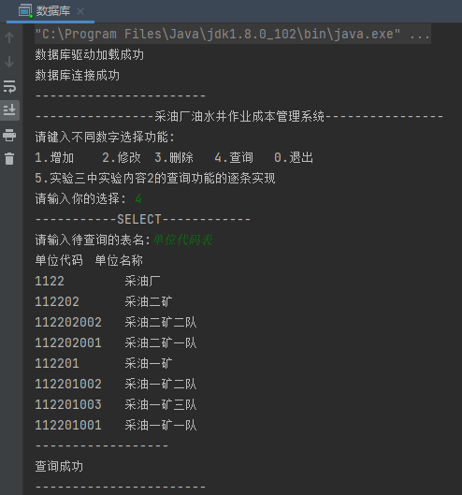
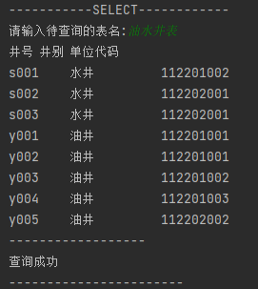
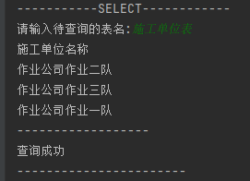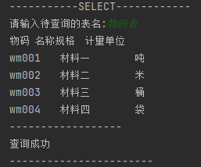
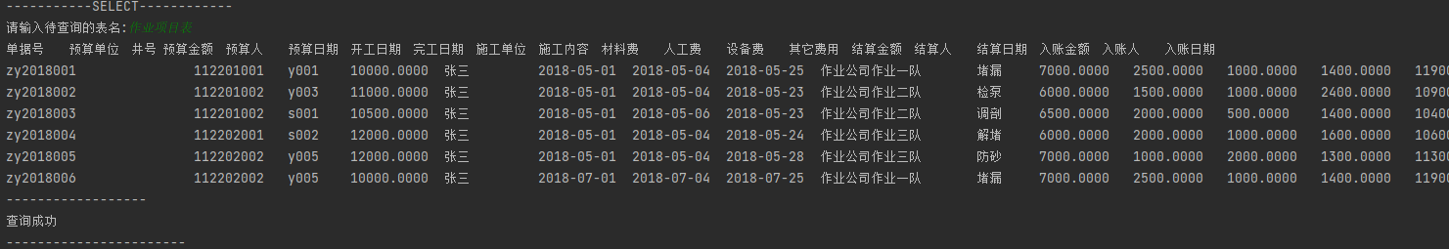
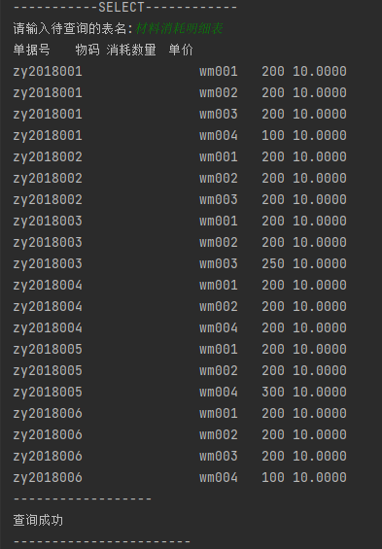
数据的增加:
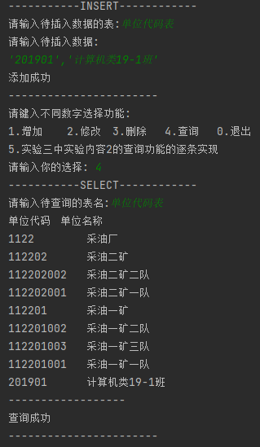
退出:
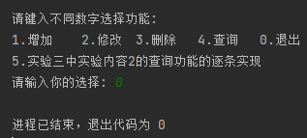
数据的修改:
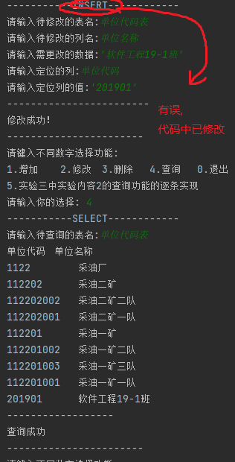
数据的删除:
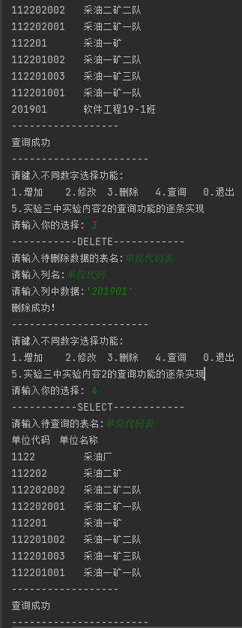
⑵ 数据查询模块：提供实验三中实验内容2的查询功能。
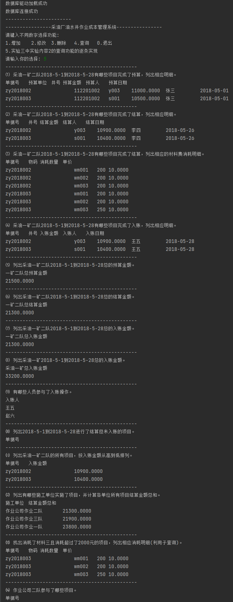
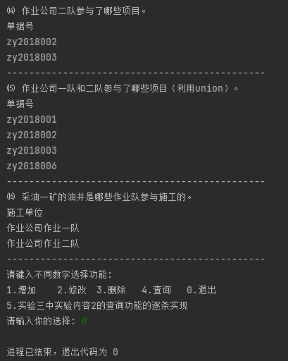

代码见附录

附录
- JAVA代码：
SelectQuery.java
import java.sql.Connection;
import java.sql.DriverManager;

public class SelectQuery {

private Connection conn;

/*
* 创建一个返回Connection的方法
*/
public Connection getConnection(){
try {
Class.forName("com.microsoft.sqlserver.jdbc.SQLServerDriver");
System.out.println("数据库驱动加载成功");
String connectionUrl = "jdbc:sqlserver://127.0.0.1:1433;databaseName=zyxt;user=sa;password=123456";
conn=DriverManager.getConnection(connectionUrl);
if(conn==null){
System.out.println("数据库连接失败");
}else {
System.out.println("数据库连接成功");
}
System.out.println("-----------------------");
} catch (Exception e) {
// TODO: handle exception
e.printStackTrace();
}
return conn;
}
}

StartMain.java
import java.sql.Connection;
import java.sql.PreparedStatement;
import java.sql.ResultSet;
import java.sql.Statement;
import java.util.ArrayList;
import java.util.Scanner;

public class StartMain {

private static Connection conn;

public static void main(String[] args) {
conn=new SelectQuery().getConnection();
System.out.println("----------------采油厂油水井作业成本管理系统----------------");
int sel = 8;
Scanner sc=new Scanner(System.in);

do {
print_menu();
sel = sc.nextInt();
switch (sel) {
case 1: GetInsert();break;
case 2: GetUpdate();break;
case 3: GetDelete();break;
case 4: GetSelect();break;
case 5: SolveProblem();break;
}
} while (sel != 0);
}

public static void print_menu() {
System.out.println("请键入不同数字选择功能:");
System.out.println("1.增加\t 2.修改\t3.删除\t4.查询\t0.退出");
System.out.println("5.实验三中实验内容2的查询功能的逐条实现");
System.out.print("请输入你的选择: ");
}

/*
* INSERT
*/
public static void GetInsert(){
if(conn!=null){
//INSERT
System.out.println("-----------INSERT------------");
Scanner scanner = new Scanner(System.in);
String dbname, data;
System.out.print("请输入待插入数据的表:");
dbname = scanner.next();
System.out.println("请输入待插入数据:");
data = scanner.next();
String insert_str="INSERT INTO " + dbname + " VALUES (" + data + ")";
try {
Statement insertstatement = conn.createStatement();
int result = insertstatement.executeUpdate(insert_str);
if (result > 0) {
System.out.println("添加成功");
System.out.println("-----------------------");
} else {
System.out.println("添加失败");
System.out.println("-----------------------");
}
} catch (Exception e) {
System.out.println("添加失败");
System.out.println("-----------------------");
}
}
else{
System.out.println("请检查数据库连接");
System.out.println("-----------------------");
}

}

private static void db_select(String select_str) {
try {
PreparedStatement selectps=conn.prepareStatement(select_str);
ResultSet rs=selectps.executeQuery();
for(int i=1;i<=rs.getMetaData().getColumnCount();i++){
System.out.print(rs.getMetaData().getColumnName(i)+"\t");
}
System.out.println();
while (rs.next()) {
ArrayList<String> str = new ArrayList<String>();
String temp = "非空";
for (int i = 1;i <= rs.getMetaData().getColumnCount(); i++) {
temp = rs.getString(i);
if (temp == null) {
break;
} else {
str.add(temp);
}
}
for (int i = 0; i < str.size(); i++) {
System.out.print(str.get(i) + "\t");
}
System.out.println();
}
} catch (Exception e) {
System.out.println(e);
}

}

/*
* SELECT
*/
public static void GetSelect(){
if(conn!=null){

//SELECT
System.out.println("-----------SELECT------------");
Scanner scanner = new Scanner(System.in);
System.out.print("请输入待查询的表名:");
String table_name = scanner.next();
String select_str=" SELECT * FROM " + table_name;
try {
PreparedStatement selectps=conn.prepareStatement(select_str);
ResultSet rs=selectps.executeQuery();
for(int i=1;i<=rs.getMetaData().getColumnCount();i++){
System.out.print(rs.getMetaData().getColumnName(i)+"\t");
}
System.out.println();
while (rs.next()) {
ArrayList<String> str = new ArrayList<String>();
String temp = "非空";
for (int i = 1;i <= rs.getMetaData().getColumnCount(); i++) {
temp = rs.getString(i);
if (temp == null) {
break;
} else {
str.add(temp);
}
}
for (int i = 0; i < str.size(); i++) {
System.out.print(str.get(i) + "\t");
}
System.out.println();
}
System.out.println("------------------\n查询成功");
System.out.println("-----------------------");
} catch (Exception e) {
// TODO: handle exception
System.out.println("查询失败");
System.out.println("-----------------------");
}
}
else {
System.out.println("请检查数据库连接");
System.out.println("-----------------------");
}
}

/*
* UPDATE
*/
public static void GetUpdate(){
if(conn!=null){
//UPDATE
System.out.println("-----------UPDATE------------");
String table_name, column_name, update_data, column, restricted_data;
Scanner scanner = new Scanner(System.in);
System.out.print("请输入待修改的表名:");
table_name = scanner.next();
System.out.print("请输入待修改的列名:");
column_name = scanner.next();
System.out.print("请输入需更改的数据:");
update_data = scanner.next();
System.out.print("请输入定位的列:");
column = scanner.next();
System.out.print("请输入定位列的值:");
restricted_data = scanner.next();
String update_str="UPDATE " + table_name + " SET " + column_name + " = " + update_data + " WHERE " + column + " = " + restricted_data;
try {
Statement updatestatement=conn.createStatement();
int result=updatestatement.executeUpdate(update_str);
if(result>0){
System.out.println("------------------------\n修改成功！");
System.out.println("-----------------------");
}else {
System.out.println("修改失败");
System.out.println("-----------------------");
}
} catch (Exception e) {
// TODO: handle exception
System.out.println("修改失败");
System.out.println("-----------------------");
}
}
else {
System.out.println("请检查数据库连接");
System.out.println("-----------------------");
}
}

/*
* DELETE
*/
public static void GetDelete(){
if(conn!=null){
//DELETE
System.out.println("-----------DELETE------------");
String table_name, column, data;
Scanner scanner = new Scanner(System.in);
System.out.print("请输入待删除数据的表名:");
table_name = scanner.next();
System.out.print("请输入列名:");
column = scanner.next();
System.out.print("请输入列中数据:");
data = scanner.next();
String delete_str="DELETE FROM " + table_name + " WHERE " + column + " = " + data;
try {
Statement deletestatement=conn.createStatement();
int result=deletestatement.executeUpdate(delete_str);
if(result>0){
System.out.println("删除成功！");
System.out.println("-----------------------");
}else {
System.out.println("删除失败");
System.out.println("-----------------------");
}
} catch (Exception e) {
// TODO: handle exception
System.out.println("删除失败");
System.out.println("-----------------------");
}
}
else {
System.out.println("请检查数据库连接");
System.out.println("-----------------------");
}
}

/*
实验三实验内容2
*/
private static void SolveProblem() {

if(conn!=null){
System.out.println("----------------------------------------------");
System.out.println("⑴ 采油一矿二队2018-5-1到2018-5-28有哪些项目完成了预算，列出相应明细。");
db_select("SELECT\n" +
" [单据号],[预算单位],[井号],[预算金额],[预算人],[预算日期] \n" +
"FROM\n" +
" [作业项目表] \n" +
"WHERE\n" +
" [预算日期] BETWEEN '2018-5-1' AND '2018-5-28' \n" +
" AND [预算单位]= '112201002';\n");
System.out.println("----------------------------------------------");
System.out.println("⑵ 采油一矿二队2018-5-1到2018-5-28有哪些项目完成了结算，列出相应明细。");
db_select("SELECT\n" +
" [单据号],[井号],[结算金额],[结算人],[结算日期]\n" +
"FROM\n" +
" [作业项目表]\n" +
"WHERE\n" +
" [结算日期] BETWEEN '2018-5-1' AND '2018-5-28'\n" +
" AND [预算单位] = '112201002';\n");
System.out.println("----------------------------------------------");
System.out.println("⑶ 采油一矿二队2018-5-1到2018-5-28有哪些项目完成了结算，列出相应的材料费消耗明细。");
db_select("SELECT *\n" +
"FROM \n" +
" [材料消耗明细表]\n" +
"WHERE\n" +
" [单据号] \n" +
" IN\n" +
" (SELECT [单据号]\n" +
" FROM\n" +
" [作业项目表]\n" +
" WHERE \n" +
" [结算日期] BETWEEN '2018-5-1' AND '2018-5-28'\n" +
" AND [预算单位] = '112201002');\n");
System.out.println("----------------------------------------------");
System.out.println("⑷ 采油一矿二队2018-5-1到2018-5-28有哪些项目完成了入账，列出相应明细。");
db_select("SELECT\n" +
" [单据号],[井号],[入账金额],[入账人],[入账日期]\n" +
"FROM\n" +
" [作业项目表]\n" +
"WHERE\n" +
" [入账日期] BETWEEN '2018-5-1' AND '2018-5-28'\n" +
" AND [预算单位] = '112201002';\n");
System.out.println("----------------------------------------------");
System.out.println("⑸ 列出采油一矿二队2018-5-1到2018-5-28总的预算金额。");
db_select("SELECT\n" +
" SUM([预算金额]) AS 一矿二队总预算金额\n" +
"FROM\n" +
" [作业项目表]\n" +
" WHERE\n" +
" [预算日期] BETWEEN '2018-5-1' AND '2018-5-28'\n" +
" AND [预算单位] = '112201002';\n");
System.out.println("----------------------------------------------");
System.out.println("⑹ 列出采油一矿二队2018-5-1到2018-5-28总的结算金额。");
db_select("SELECT\n" +
"\tSUM([结算金额]) AS 一矿二队总结算金额\n" +
"FROM\n" +
"\t[作业项目表]\n" +
"\tWHERE\n" +
"\t[结算日期] BETWEEN '2018-5-1' AND '2018-5-28'\n" +
"\tAND [预算单位] = '112201002';");
System.out.println("----------------------------------------------");
System.out.println("⑺ 列出采油一矿二队2018-5-1到2018-5-28总的入账金额。");
db_select("SELECT\n" +
"\tSUM([入账金额]) AS 一矿二队总入账金额\n" +
"FROM\n" +
"\t[作业项目表]\n" +
"\tWHERE\n" +
"\t[入账日期] BETWEEN '2018-5-1' AND '2018-5-28'\n" +
"\tAND [预算单位] = '112201002';");
System.out.println("----------------------------------------------");
System.out.println("⑻ 列出采油一矿2018-5-1到2018-5-28总的入账金额。");
db_select("SELECT\n" +
"\tSUM([入账金额]) AS 采油一矿总入账金额\n" +
"FROM\n" +
"\t[作业项目表]\n" +
"\tWHERE\n" +
"\t[入账日期] BETWEEN '2018-5-1' AND '2018-5-28'\n" +
"\tAND [预算单位] LIKE '112201___';");
System.out.println("----------------------------------------------");
System.out.println("⑼ 有哪些人员参与了入账操作。");
db_select("SELECT DISTINCT\n" +
"\t[入账人]\n" +
"FROM\n" +
"\t[作业项目表]\n" +
"\tWHERE\n" +
"\t[入账人] <> '';");
System.out.println("----------------------------------------------");
System.out.println("⑽ 列出2018-5-1到2018-5-28进行了结算但未入账的项目。");
db_select("SELECT\n" +
"\t[单据号]\n" +
"FROM\n" +
"\t[作业项目表]\n" +
"\tWHERE\n" +
"\t[结算日期] BETWEEN '2018-5-1' AND '2018-5-28'\n" +
"\tAND\n" +
"\t[入账日期] NOT BETWEEN '2018-5-1' AND '2018-5-28';");
System.out.println("----------------------------------------------");
System.out.println("⑾ 列出采油一矿二队的所有项目，按入账金额从高到低排列。");
db_select("SELECT\n" +
"\t[单据号],[入账金额]\n" +
"FROM\n" +
"\t[作业项目表]\n" +
"\tWHERE\n" +
"\t[预算单位] = '112201002'\n" +
"\tORDER BY\n" +
"\t[入账金额] DESC;");
System.out.println("----------------------------------------------");
System.out.println("⑿ 列出有哪些施工单位实施了项目，并计算各单位所有项目结算金额总和。");
db_select("SELECT \n" +
"\t[施工单位], SUM([结算金额]) AS 结算金额总和\n" +
"FROM\n" +
"\t[作业项目表]\n" +
"\tGROUP BY\n" +
"\t[施工单位];");
System.out.println("----------------------------------------------");
System.out.println("⒀ 找出消耗了材料三且消耗超过了2000元的项目，列出相应消耗明细(利用子查询)。");
db_select("SELECT *\n" +
"FROM\n" +
"\t[材料消耗明细表]\n" +
"\tWHERE \n" +
"\t\t[单据号]\n" +
"\tIN\n" +
"\t(SELECT\n" +
"\t\t[单据号]\n" +
"\tFROM\n" +
"\t\t[材料消耗明细表]\n" +
"\t\tWHERE\n" +
"\t\t\t[物码] = 'wm003' AND [消耗数量]*[单价] > 2000);");
System.out.println("----------------------------------------------");
System.out.println("⒁ 作业公司二队参与了哪些项目。");
db_select("SELECT \n" +
"\t[单据号]\n" +
"FROM\n" +
"\t[作业项目表]\n" +
"\tWHERE\n" +
"\t[施工单位] = '作业公司作业二队';");
System.out.println("----------------------------------------------");
System.out.println("⒂ 作业公司一队和二队参与了哪些项目（利用union）。");
db_select("SELECT \n" +
"\t[单据号]\n" +
"FROM\n" +
"\t[作业项目表]\n" +
"\tWHERE\n" +
"\t[施工单位] = '作业公司作业一队'\n" +
"UNION\n" +
"SELECT \n" +
"\t[单据号]\n" +
"FROM\n" +
"\t[作业项目表]\n" +
"\tWHERE\n" +
"\t[施工单位] = '作业公司作业二队';");
System.out.println("----------------------------------------------");
System.out.println("⒃ 采油一矿的油井是哪些作业队参与施工的。");
db_select("SELECT\n" +
"\t[施工单位]\n" +
"FROM\n" +
"\t[作业项目表]\n" +
"\tWHERE [井号]\n" +
"\tIN\n" +
"\t(SELECT [井号]\n" +
"\tFROM\n" +
"\t\t[油水井表]\n" +
"\tWHERE\n" +
"\t\t[井别] = '油井'\n" +
"\t\tAND\n" +
"\t\t[单位代码] IN\n" +
"\t\t(SELECT\n" +
"\t\t [单位代码]\n" +
"\t\tFROM\n" +
"\t\t\t[单位代码表]\n" +
"\t\tWHERE \n" +
"\t\t\t[单位名称]\n" +
"\t\tLIKE '采油一矿%'));");
System.out.println("----------------------------------------------");
}
else {
System.out.println("请检查数据库连接");
System.out.println("-----------------------");
}
}
}

- 全部SQL代码如下：
